北京联合大学会展经济与管理专业近五年典型就业案例
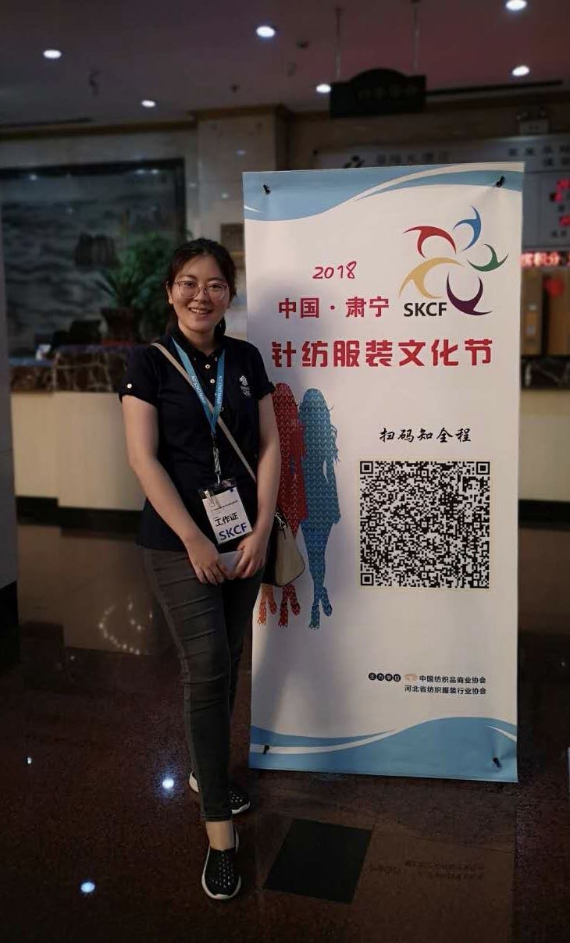
1.唐碧云，女，2014年毕业于会展经济与管理专业。作为优秀毕业生，毕业后被国字号协会--中国纺织品商业协会破格录用，主要从事展会运营与宣传推广、行业活动策划营销等工作。
在2017年协会内部员工考评中，得到整个协会中唯一的跳级晋升机会，升任高级岗位职位。

2.李琦萌，女，2016年毕业于会展经济与管理专业。毕业后加入了励展华群展览有限公司担任市场助理，主要负责北京礼品展的高端买家的邀约和服务工作。在2018年公司内部员工考评中，因表现优异，调岗到励展博览集团观众关系部门担任主任职位，和团队一起负责集团大中华区所有的项目高端买家工作。

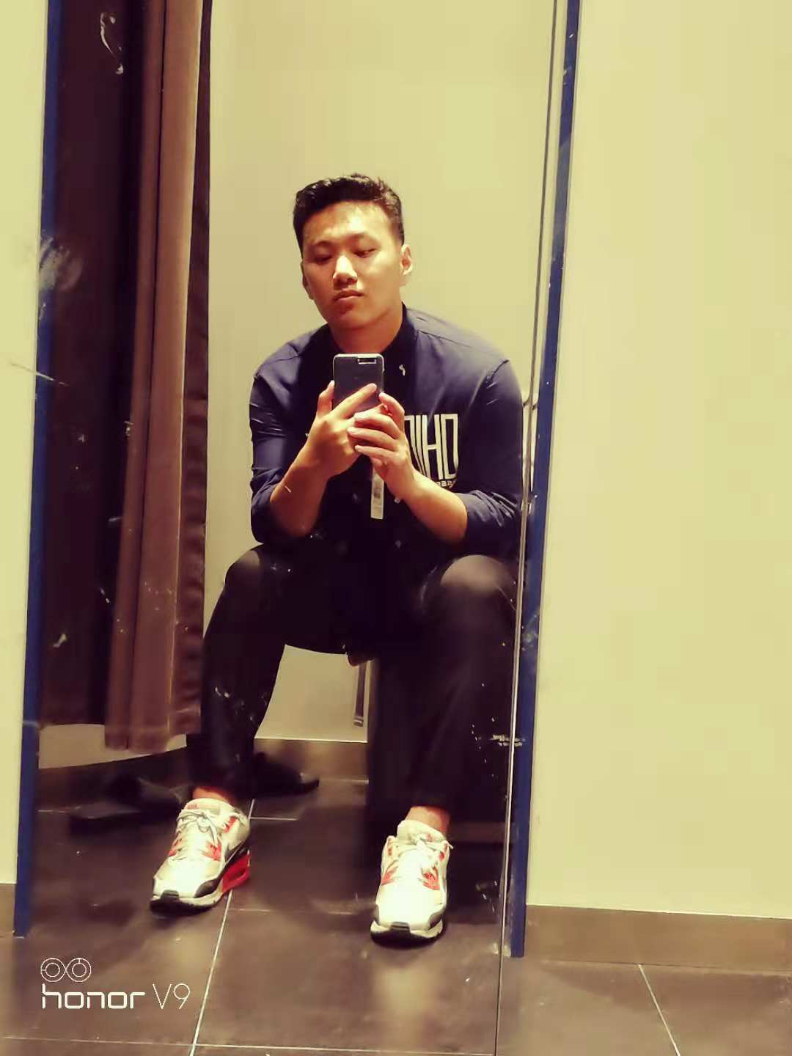
3.吴桐，男，2018年毕业于会展经济与管理专业。目前工作于国务院办公厅，主要从事相关事务及活动管理等工作。
该生在专业学习和社会实践两方面均表现突出，积极参加各项专业实习活动，曾担任旅游学院学生会主席，在校期间，各方面能力得到了很好的锻炼，积累了一定的社会工作经验。

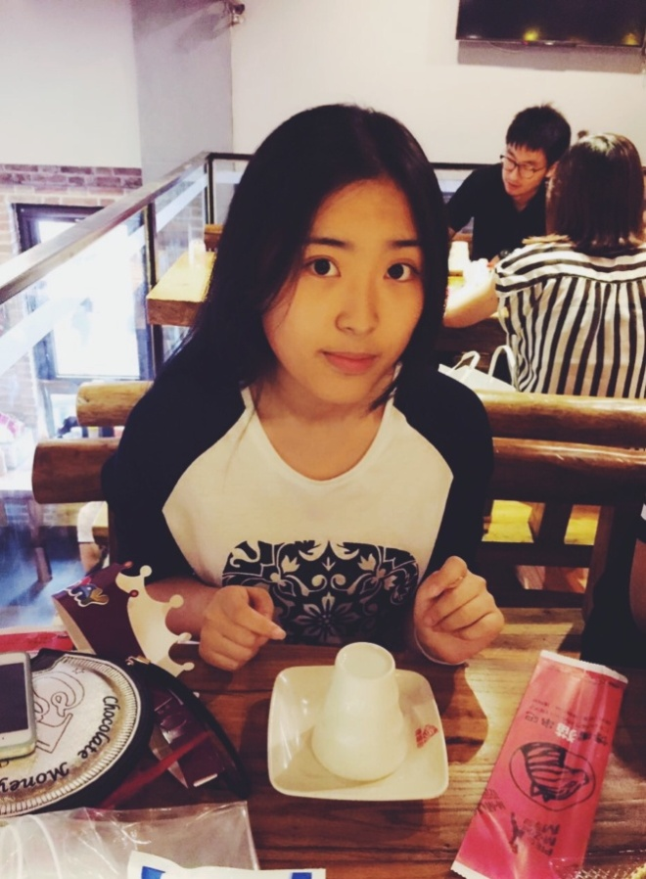
4.张婧瑜，女，2018年毕业于会展经济与管理专业。目前就职于国务院办公厅，主要在中南海从事高端会议及国务院领导同志相关服务工作。
在校期间曾担任旅游学院团委宣传部部长及班长，在学校组织的各类活动中表现突出。在回顾大学生活时，她认为自己通过展会实习等活动积累了大量的实践经验，对会展组织及服务工作有了更深刻的认知，为目前自己从事的工作打下了良好的基础。

